综合能耗节能率计算书
居住建筑

工程名称 | 新建项目
工程地点 | 内蒙古-包头
设计编号
建设单位
设计单位
设 计 人
审 核 人
审 定 人
设计日期 | 2022年2月26日


采用软件 | 能耗计算BESI2020
软件版本 | 20200909(SP1)
研发单位 | 北京绿建软件有限公司
正版授权码 | T18274446828
目 录
1 建筑概况 4
2 计算依据 4
3 计算要求 4
3.1 计算目标 4
3.2 计算方法 5
4 气象数据 5
4.1 气象地点 5
4.2 逐日干球温度表 5
4.3 逐月辐照量表 6
4.4 峰值工况 6
5 围护结构 6
5.1 工程材料 6
6 围护结构概况 7
7 设计建筑 8
7.1 房间类型 8
7.1.1 房间表 8
7.1.2 作息时间表 8
7.2 系统类型 8
7.3 制冷系统 8
7.4 供暖系统 8
7.4.1 市政热力系统能耗 8
7.5 负荷分项统计 8
7.6 逐月负荷表 9
7.7 逐月电耗 10
8 参照建筑 11
8.1 房间类型 11
8.1.1 房间表 11
8.1.2 作息时间表 11
8.2 系统类型 11
8.3 制冷系统 11
8.4 供暖系统 11
8.4.1 热水锅炉能耗 11
8.4.2 热水循环水泵能耗 12
8.5 负荷分项统计 12
8.6 逐月负荷表 12
8.7 逐月电耗 13
9 计算结果 14
10 绿色建筑性能评估得分 14
10.1 降低建筑能耗 14
10.2 降低建筑供暖空调系统能耗 15
11 附录 17
11.1 工作日/节假日人员逐时在室率(%) 17
11.2 工作日/节假日照明开关时间表(%) 17
11.3 工作日/节假日设备逐时使用率(%) 18
11.4 工作日/节假日空调系统运行时间表(1:开,0:关) 19

建筑概况
工程名称 | 新建项目
工程地点 | 内蒙古-包头
地理位置 | 北纬：41.00° | 东经：110.00°
建筑面积(m²) | 地上4879 地下0
建筑层数 | 地上8 地下0
建筑高度（m） | 地上24.0 地下0.0
建筑体积(m³) | 15738.03
建筑外表面积(m²) | 3796.54
北向角度 | 90
结构类型
外墙太阳辐射吸收系数 | 0.75
屋顶太阳辐射吸收系数 | 0.80
控温期 | 全年控温

计算依据
1. 《绿色建筑评价标准》(GB/T50378-2019)
2. 《民用建筑绿色性能计算标准》(JGJ/T 449-2018)
3. 《建筑能效标识技术标准》(JGJ/T 288-2012)
4. 《严寒和寒冷地区居住建筑节能设计标准》JGJ 26-2018
5. 《民用建筑热工设计规范》GB50176
6. 《建筑外门窗气密，水密，抗风压性能分级及检测方法》GB/T 7106-2008

计算要求

计算目标
依据《绿色建筑评价标准》(GB/T50378-2019)第7.2.8、第9.2.1相关内容，对于采取措施后的建筑能耗降低幅度进行计算，得出建筑采暖空调节能率以及采暖空调照明综合节能率。

计算方法
建立参照建筑，参照建筑的热工参数、采暖空调照明形式及设备满足现行国家节能标准要求。
根据现行行业标准《民用建筑绿色性能计算标准》JGJ/T449的相关规定，分别计算设计建筑及参照建筑的供暖空调和照明系统能耗，计算其节能率并进行得分判定。
即：建筑综合节能率 （7.2.8条）＝ （参照建筑全年采暖空调照明耗电量 － 设计建筑全年采暖空调照明耗电量） / 参照建筑全年采暖空调照明耗电量 × 100%
建筑采暖空调节能率 （9.2.1条）＝ （参照建筑全年采暖空调耗电量 － 设计建筑全年采暖空调耗电量） / 参照建筑全年采暖空调耗电量 × 100%

气象数据

气象地点
内蒙古-达尔罕联合旗, 《中国建筑热环境分析专用气象数据集》

逐日干球温度表
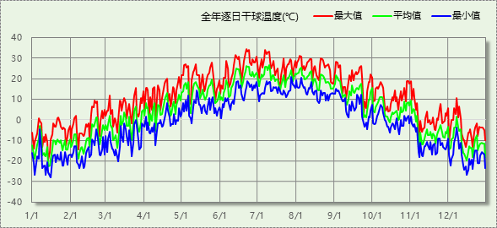

逐月辐照量表
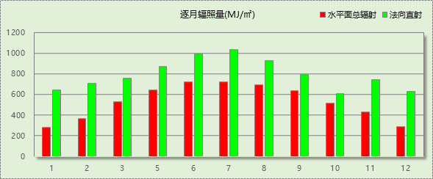

峰值工况
气象数据 | 时刻 | 干球温度(℃) | 湿球温度(℃) | 含湿量(g/kg) | 焓值(kj/kg)
最热 | 06月21日15时 | 34.4 | 15.6 | 5.3 | 48.2
最冷 | 01月15日04时 | -27.8 | -27.8 | 0.2 | -27.4

围护结构

工程材料
材料名称 | 导热系数λ | 蓄热系数S | 密度ρ | 比热容Cp | 蒸汽渗透系数u | 备注
材料名称 | W/(m.K) | W/(㎡.K) | kg/m³ | J/(kg.K) | g/(m.h.kPa) | 备注
水泥砂浆 | 0.930 | 11.370 | 1800.0 | 1050.0 | 0.0210 | 来源：《民用建筑热工设计规范》GB50176-2016
TD泡沫混凝土保温板 | 0.045 | 1.050 | 120.0 | 1092.0 | 0.0158 | 内蒙古天达建材有限责任公司
碎石、卵石混凝土(ρ=2300) | 1.510 | 15.360 | 2300.0 | 920.0 | 0.0173 | 来源：《民用建筑热工设计规范》GB50176-2016
挤塑聚苯乙烯泡沫塑料（带表皮） | 0.030 | 0.340 | 35.0 | 1380.0 | 0.0000 | 来源：《民用建筑热工设计规范》GB50176-2016，蒸汽渗透系数没有给出
加气混凝土、泡沫混凝土(ρ=700) | 0.180 | 3.100 | 700.0 | 1050.0 | 0.0998 | 来源：《民用建筑热工设计规范》GB50176-2016
现场发泡聚氨酯硬泡体 | 0.024 | 10.000 | 35.0 | 1606.0 | 0.0042
木板 | 0.058 | 1.627 | 250.0 | 2510.0 | 0.0000
聚苯颗粒保温砂浆 | 0.060 | 0.950 | 230.0 | 900.0 | 0.0000
聚苯板 | 0.042 | 0.392 | 20.0 | 2515.0 | 0.0140

围护结构概况

 |  | 设计建筑 |  |  | 参照建筑
体形系数S |  | 0.24 |  |  | 0.24
屋顶传热系数K [W/(m²·K)] |  | 0.16 |  |  | 0.20
外墙（包括非透明幕墙）传热系数K [W/(m²·K)] |  | 0.19 |  |  | 0.40
房间天窗屋顶比
屋顶透明部分传热系数  K [W/(m²·K)] |  | － |  |  | －
屋顶透明部分太阳得热系数 |  | － |  |  | －
底面接触室外的架空或外挑楼板传热系数K [W/(m²·K)] |  | 0.27 |  |  | 0.40
非供暖地下室顶板K [W/(m2·K)] |  | － |  |  | －
分隔供暖与非供暖空间的隔墙K [W/(m2·K)] |  | 0.19 |  |  | 1.50
分隔供暖与非供暖空间的楼板K [W/(m2·K)] |  | 0.24 |  |  | 1.50
周边地面保温材料层热阻 R [(m2·K)/W |  | 4.32 |  |  | 2.19
地下室外墙保温材料层热阻 R [(m2·K)/W |  | － |  |  | －
外窗（包括透明幕墙） | 朝向 | 最不利窗墙比 | 传热  系数 | 太阳得热 系数(夏季) | 窗墙比 | 传热  系数 | 太阳得热 系数(夏季)
外窗（包括透明幕墙） | 南向 | 0.36 | 1.50 | 0.61 | ≤0.30 | 2.00 | ——
 |  |  |  |  | ＞0.30 | 1.80 | ——
外窗（包括透明幕墙） | 北向 | 0.41 | 1.50 | 0.61 | ≤0.30 | 2.00 | ——
 |  |  |  |  | ＞0.30 | 1.80 | ——
外窗（包括透明幕墙） | 东向 | 0.31 | 1.50 | 0.61 | ≤0.30 | 2.00 | ——
 |  |  |  |  | ＞0.30 | 1.80 | ——
外窗（包括透明幕墙） | 西向 | 0.31 | 1.50 | 0.61 | ≤0.30 | 2.00 | ——
 |  |  |  |  | ＞0.30 | 1.80 | ——
备注：1. — 代表本工程无对应项; 2. ——代表参照建筑不要求，取值同设计建筑。

设计建筑

房间类型

房间表
房间类型 | 空调  温度℃ | 供暖  温度℃ | 新风量 | 渗透风  换气次数 | 人员密度 | 照明功率  密度 | 电器设备  功率
主卧室 | 26 | 18 | 0.5(次/h) | 0(次/h) | 32(㎡/人) | 6(W/㎡) | 5(W/㎡)
卫生间 | 26 | 18 | 0.5(次/h) | 0(次/h) | 0(㎡/人) | 6(W/㎡) | 0(W/㎡)
厨房 | 26 | 18 | 0.5(次/h) | 0(次/h) | 0(㎡/人) | 6(W/㎡) | 24(W/㎡)
楼梯间 | － | － | 0(m³/h.人) | 0(次/h) | 0(㎡/人) | 0(W/㎡) | 0(W/㎡)
次卧室 | 26 | 18 | 0.5(次/h) | 0(次/h) | 32(㎡/人) | 6(W/㎡) | 5(W/㎡)
空房间 | － | － | 0(m³/h.人) | 0(次/h) | 0(㎡/人) | 0(W/㎡) | 0(W/㎡)
走廊 | － | － | 0(m³/h.人) | 0(次/h) | 0(㎡/人) | 0(W/㎡) | 0(W/㎡)
起居室 | 26 | 18 | 0.5(次/h) | 0(次/h) | 32(㎡/人) | 6(W/㎡) | 5(W/㎡)

作息时间表
详见附录

系统类型
系统编号 | 系统类型 | 供冷  能效比 | 供热  能效比 | 面积(㎡) | 包含的房间
默认 |  | － | － | 3538.32 | 所有房间

制冷系统

供暖系统

市政热力系统能耗
外网热  输送效率 | 耗电  输热比  EHR | 累计  热负荷  (kWh) | 热/电  转换系数  (kWh/kWh) | 热源折合  电耗  (kWh) | 供暖水  泵电耗  (kWh) | 合计  电耗  (kWh)
0.92 | 0.00433 | 104769 | 2.93 | 38861 | 454 | 39315

负荷分项统计
分类 | 围护传热 | 室内得热 | 窗日射 | 新风/渗透 | 热回收 | 合计
供暖需求(kWh/㎡) | -10.68 | 5.92 | 9.63 | -26.34 | 0.00 | -21.47
供冷需求(kWh/㎡) | 0.00 | 0.00 | 0.00 | 0.00 | 0.00 | 0.00
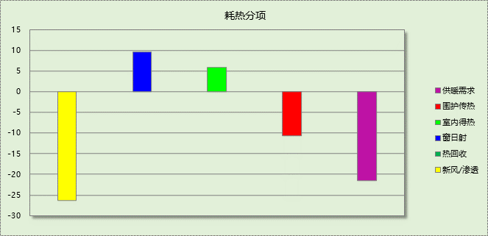

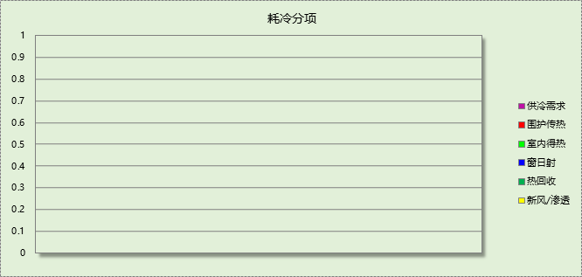

逐月负荷表
月份 | 供暖需求  (kWh) | 供冷需求  (kWh) | 热负荷  峰值(kW) | 热负荷  峰值时刻 | 冷负荷  峰值(kW) | 冷负荷  峰值时刻
1月 | 29166 | 0 | 86.328 | 01月14日07时 | 0.000 | --
2月 | 17442 | 0 | 59.277 | 02月07日06时 | 0.000 | --
3月 | 9962 | 0 | 51.613 | 03月10日06时 | 0.000 | --
4月 | 1737 | 0 | 16.524 | 04月05日05时 | 0.000 | --
5月 | 0 | 0 | 0.000 | -- | 0.000 | --
6月 | 0 | 0 | 0.000 | -- | 0.000 | --
7月 | 0 | 0 | 0.000 | -- | 0.000 | --
8月 | 0 | 0 | 0.000 | -- | 0.000 | --
9月 | 55 | 0 | 2.739 | 09月26日05时 | 0.000 | --
10月 | 2983 | 0 | 21.592 | 10月22日06时 | 0.000 | --
11月 | 16198 | 0 | 51.047 | 11月10日06时 | 0.000 | --
12月 | 27226 | 0 | 87.204 | 12月20日06时 | 0.000 | --
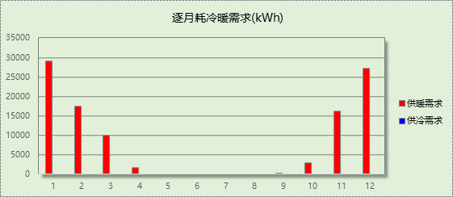

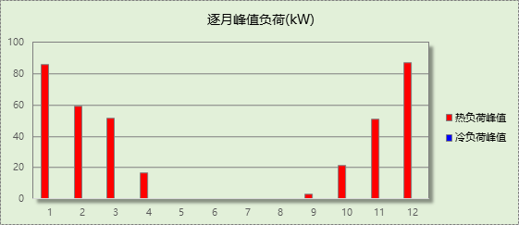

逐月电耗
注:供冷供暖为冷热源及输配水泵电耗，热水为扣减太阳能后电耗，所有数据单位kWh/㎡。
月 | 供冷 | 供暖 | 空调风机 | 照明 | 插座设备 | 排风机 | 电梯 | 热水
1 | 0.00 | 2.24 | － | － | － | － | － | －
2 | 0.00 | 1.34 | － | － | － | － | － | －
3 | 0.00 | 0.77 | － | － | － | － | － | －
4 | 0.00 | 0.13 | － | － | － | － | － | －
5 | 0.00 | 0.00 | － | － | － | － | － | －
6 | 0.00 | 0.00 | － | － | － | － | － | －
7 | 0.00 | 0.00 | － | － | － | － | － | －
8 | 0.00 | 0.00 | － | － | － | － | － | －
9 | 0.00 | 0.00 | － | － | － | － | － | －
10 | 0.00 | 0.23 | － | － | － | － | － | －
11 | 0.00 | 1.25 | － | － | － | － | － | －
12 | 0.00 | 2.09 | － | － | － | － | － | －
合计 | 0.00 | 8.06 | － | － | － | － | － | －

参照建筑

房间类型

房间表
房间类型 | 空调  温度℃ | 供暖  温度℃ | 新风量 | 渗透风  换气次数 | 人员密度 | 照明功率  密度 | 电器设备  功率
主卧室 | 26 | 18 | 0.5(次/h) | 0(次/h) | 32(㎡/人) | 6(W/㎡) | 5(W/㎡)
卫生间 | 26 | 18 | 0.5(次/h) | 0(次/h) | 0(㎡/人) | 6(W/㎡) | 0(W/㎡)
厨房 | 26 | 18 | 0.5(次/h) | 0(次/h) | 0(㎡/人) | 6(W/㎡) | 24(W/㎡)
楼梯间 | － | － | 0(m³/h.人) | 0(次/h) | 0(㎡/人) | 0(W/㎡) | 0(W/㎡)
次卧室 | 26 | 18 | 0.5(次/h) | 0(次/h) | 32(㎡/人) | 6(W/㎡) | 5(W/㎡)
空房间 | － | － | 0(m³/h.人) | 0(次/h) | 0(㎡/人) | 0(W/㎡) | 0(W/㎡)
走廊 | － | － | 0(m³/h.人) | 0(次/h) | 0(㎡/人) | 0(W/㎡) | 0(W/㎡)
起居室 | 26 | 18 | 0.5(次/h) | 0(次/h) | 32(㎡/人) | 6(W/㎡) | 5(W/㎡)

作息时间表
同设计建筑

系统类型
系统类型 | 供冷  能效比 | 供热  能效比 | 包含房间
散热器采暖空调器供冷 | 2.30 | － | 所有房间

制冷系统
系统类型 | 供冷  能效比 | 冷负荷  (kWh) | 电耗(kWh)
散热器采暖空调器供冷 | 2.30 | 119395 | 51911

供暖系统

热水锅炉能耗
燃料类型 | 容量/峰值负荷  (MW) | 台数 | 锅炉  热效率 | 外网热  输送效率 | 累计  热负荷  (kWh) | 热/电系数  (kWh/kWh) | 折合电耗  (kWh)
烟煤II | 0.11 | 1 | 0.73 | 0.92 | 156337 | 2.93 | 79437

热水循环水泵能耗
锅炉制热量(kW) | 输送能效比 | 运行时长(h) | 供暖水泵电耗(kWh)
110 | 0.00577 | 5250 | 3347

负荷分项统计
分类 | 围护传热 | 室内得热 | 窗日射 | 新风/渗透 | 热回收 | 合计
供暖需求(kWh/㎡) | -22.67 | 7.65 | 14.31 | -31.34 | 0.00 | -32.04
供冷需求(kWh/㎡) | -1.29 | 15.71 | 19.27 | -9.22 | 0.00 | 24.47
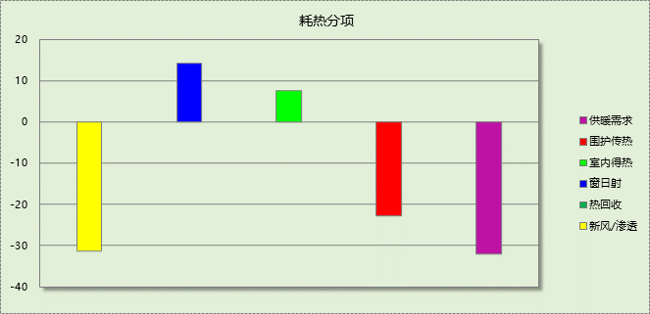

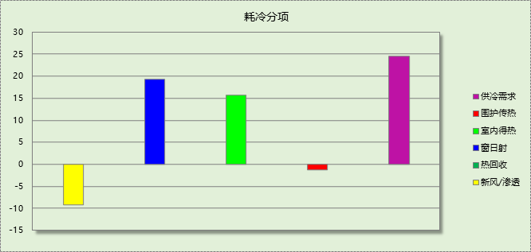

逐月负荷表
月份 | 供暖需求  (kWh) | 供冷需求  (kWh) | 热负荷  峰值(kW) | 热负荷  峰值时刻 | 冷负荷  峰值(kW) | 冷负荷  峰值时刻
1月 | 42626 | 198 | 110.489 | 01月14日07时 | 2.834 | 01月22日14时
2月 | 25821 | 784 | 79.064 | 02月01日06时 | 10.535 | 02月19日14时
3月 | 16111 | 1167 | 70.155 | 03月10日06时 | 10.103 | 03月03日14时
4月 | 3704 | 3028 | 23.223 | 04月10日05时 | 14.768 | 04月30日14时
5月 | 10 | 10427 | 0.796 | 05月08日04时 | 40.572 | 05月05日12时
6月 | 0 | 22586 | 0.003 | 06月01日04时 | 70.762 | 06月23日13时
7月 | 0 | 31467 | 0.000 | -- | 93.210 | 07月27日20时
8月 | 0 | 27908 | 0.000 | -- | 86.989 | 08月05日19时
9月 | 291 | 12961 | 8.947 | 09月26日05时 | 63.962 | 09月04日19时
10月 | 4952 | 7087 | 25.157 | 10月22日06时 | 37.624 | 10月31日13时
11月 | 23602 | 1454 | 68.852 | 11月21日06时 | 28.608 | 11月02日14时
12月 | 39220 | 330 | 107.800 | 12月20日06时 | 5.905 | 12月07日14时
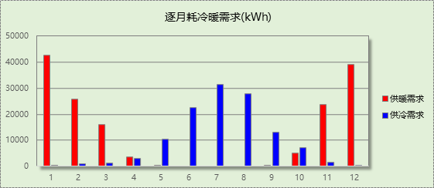

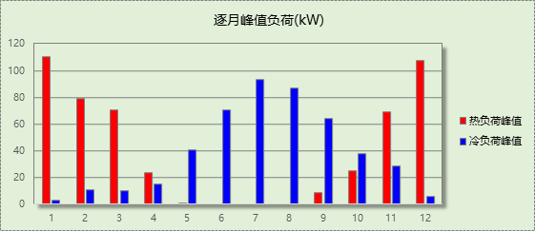

逐月电耗
注:供冷供暖为冷热源及输配水泵电耗，热水为扣减太阳能后电耗，所有数据单位kWh/㎡。
月 | 供冷 | 供暖 | 空调风机 | 照明 | 插座设备 | 排风机 | 电梯 | 热水
1 | 0.02 | 4.54 | － | － | － | － | － | －
2 | 0.07 | 2.78 | － | － | － | － | － | －
3 | 0.10 | 1.77 | － | － | － | － | － | －
4 | 0.27 | 0.48 | － | － | － | － | － | －
5 | 0.93 | 0.01 | － | － | － | － | － | －
6 | 2.01 | 0.00 | － | － | － | － | － | －
7 | 2.80 | 0.00 | － | － | － | － | － | －
8 | 2.49 | 0.00 | － | － | － | － | － | －
9 | 1.15 | 0.05 | － | － | － | － | － | －
10 | 0.63 | 0.61 | － | － | － | － | － | －
11 | 0.13 | 2.55 | － | － | － | － | － | －
12 | 0.03 | 4.18 | － | － | － | － | － | －
合计 | 10.64 | 16.97 | － | － | － | － | － | －

计算结果
能耗分类 | 能耗子类 | 设计建筑  (kWh/㎡) | 参照建筑  (kWh/㎡) | 节能率  （%）
建筑负荷 | 耗冷量 | 0.00 | 24.47 | －
建筑负荷 | 耗热量 | 21.47 | 32.04 | 32.99%
建筑负荷 | 冷热合计 | 21.47 | 56.51 | 62.00%
供冷电耗 | 中央冷源 | 0.00 | 0.00 | -
供冷电耗 | 冷却水泵 | 0.00 | 0.00 | -
供冷电耗 | 冷冻水泵 | 0.00 | 0.00 | -
供冷电耗 | 多联机/单元式空调 | 0.00 | 10.64 | -
供冷电耗 | 供冷合计 | 0.00 | 10.64 | -
供暖电耗 | 中央热源 | 7.96 | 16.28 | 52.51%
供暖电耗 | 供暖水泵 | 0.09 | 0.69 | 52.51%
供暖电耗 | 多联机/单元式热泵 | 0.00 | 0.00 | 52.51%
供暖电耗 | 供暖合计 | 8.06 | 16.97 | 52.51%
建筑电耗 |  | 8.06 | 27.60 | 70.81%

绿色建筑性能评估得分

降低建筑能耗
序号 | 评价内容 | 评估分值 | 自评得分
1 | 建筑能耗相比国家现行有关建筑节能标准降低10% | 5 | 10
2 | 建筑能耗相比国家现行有关建筑节能标准降低20% | 10 | 10
标准依据 | 《绿色建筑评价标准》GB/T 50378-2019第7.2.8条

降低建筑供暖空调系统能耗
建筑供暖空调系统能耗相比国家现行有关建筑节能标准降低幅度及对应得分情况：
序号 | 评价内容 | 评估分值 | 自评得分
1 | 降低40% | 10 | 25
2 | 降低50% | 15 | 25
3 | 降低60% | 20 | 25
4 | 降低70% | 25 | 25
5 | 降低80% | 30 | 25
标准依据 | 《绿色建筑评价标准》GB/T 50378-2019第9.2.1条
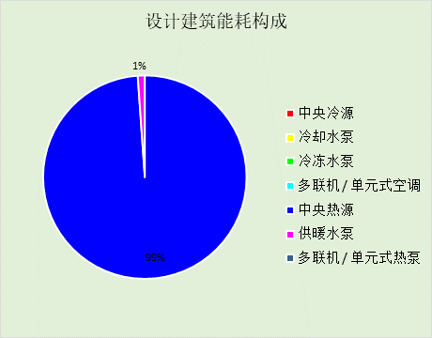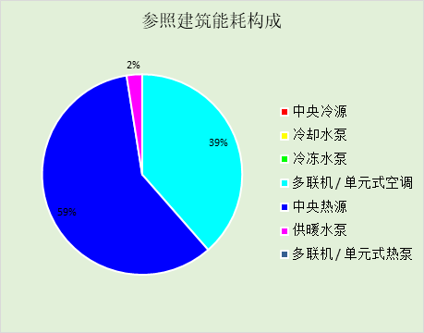

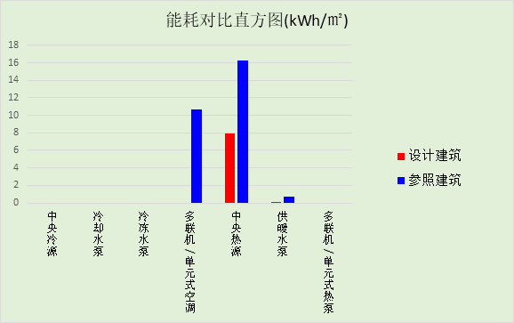

附录

工作日/节假日人员逐时在室率(%)

房间类型 | 1 | 2 | 3 | 4 | 5 | 6 | 7 | 8 | 9 | 10 | 11 | 12 | 13 | 14 | 15 | 16 | 17 | 18 | 19 | 20 | 21 | 22 | 23 | 24
主卧室 | 61 | 61 | 62 | 61 | 61 | 58 | 40 | 21 | 17 | 16 | 15 | 16 | 18 | 18 | 15 | 14 | 14 | 14 | 15 | 18 | 24 | 37 | 52 | 57
主卧室 | 57 | 57 | 58 | 58 | 58 | 59 | 55 | 42 | 30 | 21 | 15 | 14 | 17 | 17 | 14 | 14 | 13 | 13 | 14 | 17 | 23 | 32 | 46 | 52
卫生间 | 0 | 0 | 0 | 0 | 0 | 0 | 0 | 0 | 0 | 0 | 0 | 0 | 0 | 0 | 0 | 0 | 0 | 0 | 0 | 0 | 0 | 0 | 0 | 0
卫生间 | 0 | 0 | 0 | 0 | 0 | 0 | 0 | 0 | 0 | 0 | 0 | 0 | 0 | 0 | 0 | 0 | 0 | 0 | 0 | 0 | 0 | 0 | 0 | 0
厨房 | 0 | 0 | 0 | 0 | 0 | 7 | 41 | 42 | 9 | 1 | 10 | 41 | 19 | 2 | 0 | 1 | 21 | 71 | 74 | 19 | 2 | 0 | 1 | 0
厨房 | 0 | 0 | 0 | 0 | 0 | 7 | 41 | 42 | 9 | 1 | 10 | 41 | 19 | 2 | 0 | 1 | 21 | 71 | 74 | 19 | 2 | 0 | 1 | 0
楼梯间 | 0 | 0 | 0 | 0 | 0 | 0 | 0 | 0 | 0 | 0 | 0 | 0 | 0 | 0 | 0 | 0 | 0 | 0 | 0 | 0 | 0 | 0 | 0 | 0
楼梯间 | 0 | 0 | 0 | 0 | 0 | 0 | 0 | 0 | 0 | 0 | 0 | 0 | 0 | 0 | 0 | 0 | 0 | 0 | 0 | 0 | 0 | 0 | 0 | 0
次卧室 | 61 | 61 | 62 | 61 | 61 | 58 | 40 | 21 | 17 | 16 | 15 | 16 | 18 | 18 | 15 | 14 | 14 | 14 | 15 | 18 | 24 | 37 | 52 | 57
次卧室 | 57 | 57 | 58 | 58 | 58 | 59 | 55 | 42 | 30 | 21 | 15 | 14 | 17 | 17 | 14 | 14 | 13 | 13 | 14 | 17 | 23 | 32 | 46 | 52
空房间 | 0 | 0 | 0 | 0 | 0 | 0 | 0 | 0 | 0 | 0 | 0 | 0 | 0 | 0 | 0 | 0 | 0 | 0 | 0 | 0 | 0 | 0 | 0 | 0
空房间 | 0 | 0 | 0 | 0 | 0 | 0 | 0 | 0 | 0 | 0 | 0 | 0 | 0 | 0 | 0 | 0 | 0 | 0 | 0 | 0 | 0 | 0 | 0 | 0
走廊 | 0 | 0 | 0 | 0 | 0 | 0 | 0 | 0 | 0 | 0 | 0 | 0 | 0 | 0 | 0 | 0 | 0 | 0 | 0 | 0 | 0 | 0 | 0 | 0
走廊 | 0 | 0 | 0 | 0 | 0 | 0 | 0 | 0 | 0 | 0 | 0 | 0 | 0 | 0 | 0 | 0 | 0 | 0 | 0 | 0 | 0 | 0 | 0 | 0
起居室 | 16 | 16 | 16 | 15 | 16 | 24 | 31 | 19 | 15 | 14 | 14 | 19 | 22 | 19 | 13 | 14 | 18 | 35 | 49 | 54 | 50 | 35 | 21 | 15
起居室 | 14 | 13 | 13 | 13 | 13 | 18 | 22 | 24 | 29 | 32 | 34 | 37 | 35 | 32 | 26 | 28 | 33 | 39 | 44 | 47 | 45 | 34 | 23 | 16

注：上行：工作日；下行：节假日

工作日/节假日照明开关时间表(%)

房间类型 | 1 | 2 | 3 | 4 | 5 | 6 | 7 | 8 | 9 | 10 | 11 | 12 | 13 | 14 | 15 | 16 | 17 | 18 | 19 | 20 | 21 | 22 | 23 | 24
主卧室 | 0 | 0 | 0 | 0 | 0 | 0 | 0 | 0 | 0 | 0 | 0 | 0 | 0 | 0 | 0 | 0 | 0 | 0 | 50 | 50 | 50 | 10 | 10 | 10
主卧室 | 0 | 0 | 0 | 0 | 0 | 0 | 0 | 0 | 0 | 0 | 0 | 0 | 0 | 0 | 0 | 0 | 0 | 0 | 50 | 50 | 50 | 10 | 10 | 10
卫生间 | 0 | 0 | 0 | 0 | 0 | 0 | 0 | 0 | 0 | 0 | 0 | 0 | 0 | 0 | 0 | 0 | 100 | 100 | 100 | 100 | 100 | 100 | 100 | 0
卫生间 | 0 | 0 | 0 | 0 | 0 | 0 | 0 | 0 | 0 | 0 | 0 | 0 | 0 | 0 | 0 | 0 | 100 | 100 | 100 | 100 | 100 | 100 | 100 | 0
厨房 | 0 | 0 | 0 | 0 | 0 | 0 | 0 | 0 | 0 | 0 | 0 | 0 | 0 | 0 | 0 | 0 | 100 | 100 | 100 | 100 | 100 | 100 | 100 | 0
厨房 | 0 | 0 | 0 | 0 | 0 | 0 | 0 | 0 | 0 | 0 | 0 | 0 | 0 | 0 | 0 | 0 | 100 | 100 | 100 | 100 | 100 | 100 | 100 | 0
楼梯间 | 0 | 0 | 0 | 0 | 0 | 0 | 0 | 0 | 0 | 0 | 0 | 0 | 0 | 0 | 0 | 0 | 100 | 100 | 100 | 100 | 100 | 100 | 100 | 0
楼梯间 | 0 | 0 | 0 | 0 | 0 | 0 | 0 | 0 | 0 | 0 | 0 | 0 | 0 | 0 | 0 | 0 | 100 | 100 | 100 | 100 | 100 | 100 | 100 | 0
次卧室 | 0 | 0 | 0 | 0 | 0 | 0 | 0 | 0 | 0 | 0 | 0 | 0 | 0 | 0 | 0 | 0 | 0 | 0 | 50 | 50 | 50 | 10 | 10 | 10
次卧室 | 0 | 0 | 0 | 0 | 0 | 0 | 0 | 0 | 0 | 0 | 0 | 0 | 0 | 0 | 0 | 0 | 0 | 0 | 50 | 50 | 50 | 10 | 10 | 10
空房间 | 0 | 0 | 0 | 0 | 0 | 0 | 0 | 0 | 0 | 0 | 0 | 0 | 0 | 0 | 0 | 0 | 100 | 100 | 100 | 100 | 100 | 100 | 100 | 0
空房间 | 0 | 0 | 0 | 0 | 0 | 0 | 0 | 0 | 0 | 0 | 0 | 0 | 0 | 0 | 0 | 0 | 100 | 100 | 100 | 100 | 100 | 100 | 100 | 0
走廊 | 0 | 0 | 0 | 0 | 0 | 0 | 0 | 0 | 0 | 0 | 0 | 0 | 0 | 0 | 0 | 0 | 100 | 100 | 100 | 100 | 100 | 100 | 100 | 0
走廊 | 0 | 0 | 0 | 0 | 0 | 0 | 0 | 0 | 0 | 0 | 0 | 0 | 0 | 0 | 0 | 0 | 100 | 100 | 100 | 100 | 100 | 100 | 100 | 0
起居室 | 0 | 0 | 0 | 0 | 0 | 0 | 0 | 0 | 0 | 0 | 0 | 0 | 0 | 0 | 0 | 0 | 0 | 0 | 100 | 100 | 100 | 100 | 100 | 50
起居室 | 0 | 0 | 0 | 0 | 0 | 0 | 0 | 0 | 0 | 0 | 0 | 0 | 0 | 0 | 0 | 0 | 0 | 0 | 100 | 100 | 100 | 100 | 100 | 50

注：上行：工作日；下行：节假日

工作日/节假日设备逐时使用率(%)

房间类型 | 1 | 2 | 3 | 4 | 5 | 6 | 7 | 8 | 9 | 10 | 11 | 12 | 13 | 14 | 15 | 16 | 17 | 18 | 19 | 20 | 21 | 22 | 23 | 24
主卧室 | 0 | 0 | 0 | 0 | 0 | 0 | 0 | 0 | 0 | 0 | 0 | 0 | 0 | 0 | 0 | 0 | 0 | 0 | 0 | 70 | 10 | 10 | 10 | 10
主卧室 | 0 | 0 | 0 | 0 | 0 | 0 | 0 | 0 | 0 | 0 | 0 | 0 | 0 | 0 | 0 | 0 | 0 | 0 | 0 | 70 | 10 | 10 | 10 | 10
卫生间 | 100 | 100 | 100 | 100 | 100 | 100 | 100 | 100 | 100 | 100 | 100 | 100 | 100 | 100 | 100 | 100 | 100 | 100 | 100 | 100 | 100 | 100 | 100 | 100
卫生间 | 100 | 100 | 100 | 100 | 100 | 100 | 100 | 100 | 100 | 100 | 100 | 100 | 100 | 100 | 100 | 100 | 100 | 100 | 100 | 100 | 100 | 100 | 100 | 100
厨房 | 100 | 100 | 100 | 100 | 100 | 100 | 100 | 100 | 100 | 100 | 100 | 100 | 100 | 100 | 100 | 100 | 100 | 100 | 100 | 100 | 100 | 100 | 100 | 100
厨房 | 100 | 100 | 100 | 100 | 100 | 100 | 100 | 100 | 100 | 100 | 100 | 100 | 100 | 100 | 100 | 100 | 100 | 100 | 100 | 100 | 100 | 100 | 100 | 100
楼梯间 | 100 | 100 | 100 | 100 | 100 | 100 | 100 | 100 | 100 | 100 | 100 | 100 | 100 | 100 | 100 | 100 | 100 | 100 | 100 | 100 | 100 | 100 | 100 | 100
楼梯间 | 100 | 100 | 100 | 100 | 100 | 100 | 100 | 100 | 100 | 100 | 100 | 100 | 100 | 100 | 100 | 100 | 100 | 100 | 100 | 100 | 100 | 100 | 100 | 100
次卧室 | 0 | 0 | 0 | 0 | 0 | 0 | 0 | 0 | 0 | 0 | 0 | 0 | 0 | 0 | 0 | 0 | 0 | 0 | 0 | 70 | 10 | 10 | 10 | 10
次卧室 | 0 | 0 | 0 | 0 | 0 | 0 | 0 | 0 | 0 | 0 | 0 | 0 | 0 | 0 | 0 | 0 | 0 | 0 | 0 | 70 | 10 | 10 | 10 | 10
空房间 | 100 | 100 | 100 | 100 | 100 | 100 | 100 | 100 | 100 | 100 | 100 | 100 | 100 | 100 | 100 | 100 | 100 | 100 | 100 | 100 | 100 | 100 | 100 | 100
空房间 | 100 | 100 | 100 | 100 | 100 | 100 | 100 | 100 | 100 | 100 | 100 | 100 | 100 | 100 | 100 | 100 | 100 | 100 | 100 | 100 | 100 | 100 | 100 | 100
走廊 | 100 | 100 | 100 | 100 | 100 | 100 | 100 | 100 | 100 | 100 | 100 | 100 | 100 | 100 | 100 | 100 | 100 | 100 | 100 | 100 | 100 | 100 | 100 | 100
走廊 | 100 | 100 | 100 | 100 | 100 | 100 | 100 | 100 | 100 | 100 | 100 | 100 | 100 | 100 | 100 | 100 | 100 | 100 | 100 | 100 | 100 | 100 | 100 | 100
起居室 | 23 | 23 | 23 | 23 | 23 | 23 | 23 | 23 | 23 | 23 | 23 | 23 | 69 | 69 | 23 | 23 | 23 | 23 | 23 | 100 | 100 | 100 | 100 | 69
起居室 | 23 | 23 | 23 | 23 | 23 | 23 | 23 | 23 | 23 | 23 | 23 | 23 | 69 | 69 | 23 | 23 | 23 | 23 | 23 | 100 | 100 | 100 | 100 | 69

注：上行：工作日；下行：节假日

工作日/节假日空调系统运行时间表(1:开,0:关)

系统编号 | 1 | 2 | 3 | 4 | 5 | 6 | 7 | 8 | 9 | 10 | 11 | 12 | 13 | 14 | 15 | 16 | 17 | 18 | 19 | 20 | 21 | 22 | 23 | 24
默认 | 1 | 1 | 1 | 1 | 1 | 1 | 1 | 1 | 1 | 1 | 1 | 1 | 1 | 1 | 1 | 1 | 1 | 1 | 1 | 1 | 1 | 1 | 1 | 1
默认 | 1 | 1 | 1 | 1 | 1 | 1 | 1 | 1 | 1 | 1 | 1 | 1 | 1 | 1 | 1 | 1 | 1 | 1 | 1 | 1 | 1 | 1 | 1 | 1

注：上行：工作日；下行：节假日

